НАЦІОНАЛЬНИЙ ТЕХНІЧНИЙ УНІВЕРСИТЕТ УКРАЇНИ
“КИЇВСЬКИЙ ПОЛІТЕХНІЧНИЙ ІНСТИТУТ
імені ІГОРЯ СІКОРСЬКОГО”

ЗВІТ
з лабораторної роботи №3
з навчальної дисципліни “Управління ІТ Проектами”

Тема:
«Розробка проектів»
Варіант 19

Виконав студент групи ТР–12
Руденко Владислав_________
Лабораторну роботу захищено
з оцінкою _________________

Київ 2024

Мета:
1. Оцінка вартості проекту
2. Навчитися керувати ризиками.
3. Навчитися ідентифікувати ризики.
4. Навчитися проводити кількісну оцінку ризиків.

Завдання:
1. Для свого проекту виконати все пункти, які описані в Хід роботи. Навчиться на прикладі АС «Аспірантура» працювати з ProjectLibre.
2. Ви повинні вміти надати наступну інформацію по своєму проекту:
4) Управління вартістю проекту
4.1) Оцінка вартості робіт
4.2) Бюджет проекту.
7) Управління ризиками проекту
7.1) Ієрархічна структура ризиків в табличній і графічній формі.
Ієрархічна структура ризиків має утримувати не менше 1-3 рівнів, 2-10 ризиків.
Для кожного ризику привести кілька заходів, що запобігають ризикові ситуації або компенсуючих їх негативне вплив в у разі виникнення.
7.2) Матриця впливу ризиків на показники проекту.
7.3) Провести аналіз двох довільних ризиків на будь-які показники проекту. Дані навести в табличній і графічної формі.
Оцінити середню чутливість обраних показників проекту дообраним ризикам.

Хід Роботи:
- Тривалість проекту: 33.5 днів
- Початок: 13/2/2025
- Кінецт: 3/4/2025
- Загальна Вартість: 144000
Управління вартістю проекту
Оцінка вартості робіт
Робота | Кількість днів | Годин/день | Разом годин | Ставка (ГРН/год) | Вартість (ГРН)
Розробка концепції дистанційного керування пристроями | 5 | 8 | 40 | 400 | 16000
Розробка технічного завдання | 4 | 8 | 32 | 600 | 19200
Розробка ескізного проекту | 5 | 8 | 40 | 400 | 16000
Розробка технічного проекту | 15 | 8 | 120 | 600 | 72000
Розробка робочої документації | 1 | 8 | 8 | 200 | 1600
Введення у дію проекту | 4 | 8 | 32 | 600 | 19200
Cумарно | 34 | 48 | 272 |  | 144000

Бюджет проекту
Період | Витрати в періоді, грн | Сумарні витрати, грн
Лютий | 43200 | 43200
Березень | 100800 | 144000

Table 1 Графік залежності
Управління ризиками проекту
Ієрархічна структура ризиків
1 | Технічні ризики
1.1 | Апаратні ризики
1.2 | Програмні ризики
1.3 | Проблеми з інтеграцією компонентів
1.4 | Збої у бездротовому з’єднанні
1.5 | Обмеження продуктивності пристроїв
1.6 | Несумісність з майбутніми оновленнями
2 | Операційні ризики
2.1 | Помилки розробників
2.2 | Недостатнє тестування
2.3 | Проблеми управління проєктом
2.4 | Відхилення від термінів
3 | Безпекові ризики
3.1 | Кібербезпека та атаки
3.2 | Фізична безпека обладнання
3.3 | Несанкціонований доступ
3.4 | Витік конфіденційних даних
4 | Юридичні ризики
4.1 | Відповідність стандартам безпеки
4.2 | Юридичні обмеження
4.3 | Ліцензійні ризики
4.4 | Проблеми з дотриманням норм

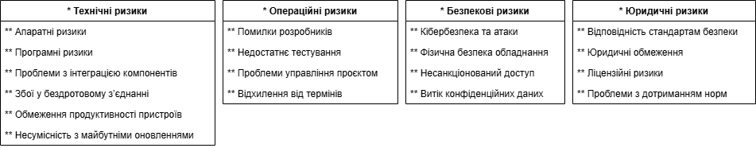
Список заходів по запобіганню ризиків
Ризик | Захід щодо запобігання
Технічні ризики
1.1 Апарати ризики | Використання надійних і перевірених апаратних компонентів для забезпечення стабільної роботи системи.
1.2 Програмні ризики | Регулярне оновлення програмного забезпечення та виправлення виявлених помилок для забезпечення стабільності.
1.3 Проблеми з інтеграцією компонентів | Попереднє тестування інтеграції компонентів у тестових умовах, щоб переконатися в їх сумісності.
1.4 Збої у бездротовому з’єднанні | Використання резервних каналів зв'язку для забезпечення безперервності з’єднання.
1.5 Обмеження продуктивності пристроїв | Оптимізація програмного забезпечення для кращого використання ресурсів пристроїв.
1.6 Несумісність з майбутніми оновленнями | Тестування програмного забезпечення з майбутніми оновленнями для забезпечення сумісності.
Операційні ризики
2.1 Помилки розробників | Запровадження регулярних код-рев'ю та перевірок для мінімізації людських помилок.
2.2 Недостатнє тестування | Створення детальних тестових сценаріїв для кожного етапу розробки та регулярне їх виконання.
2.3 Проблеми управління проєктом | Використання методологій управління проектами, таких як Agile чи Scrum, для контролю прогресу і виконання термінів.
2.4 Відхилення від термінів | Встановлення реалістичних термінів та ретельний моніторинг прогресу з регулярними перевірками етапів.
Безпекові ризики
3.1 Кібербезпека та атаки | Використання надійних систем шифрування та антивірусного програмного забезпечення.
3.2 Фізична безпека обладнання | Встановлення системи доступу до серверів та іншого обладнання, щоб обмежити фізичний доступ до них.
3.3 Несанкціонований доступ | Використання багатофакторної аутентифікації для запобігання несанкціонованому доступу до систем.
3.4 Витік конфіденційних даних | Застосування політик безпеки даних, шифрування та захисту інформації.
Юридичні ризики
4.1 Відповідність стандартам безпеки | Проведення аудиту на відповідність міжнародним стандартам безпеки та регулярне оновлення політик безпеки.
4.2 Юридичні обмеження | Регулярна перевірка актуальних юридичних вимог та нормативних актів для відповідності вимогам законодавства.
4.3 Ліцензійні ризики | Вивчення умов ліцензій та укладання договорів з постачальниками, щоб уникнути порушень умов ліцензування.
4.4 Проблеми з дотриманням норм | Запровадження системи моніторингу для відстеження дотримання всіх стандартів і нормативів.

Матриця впливу ризиків:
Категорія ризику | Ризик | Термін (T) | Бюджет (B) | Якість (Q) | Безпека (S)
Технічні ризики | 1.1 Апарати ризики | Високий | Середній | Високий | Низький
 | 1.2 Програмні ризики | Середній | Низький | Високий | Низький
 | 1.3 Проблеми з інтеграцією компонентів | Високий | Середній | Середній | Низький
 | 1.4 Збої у бездротовому з’єднанні | Середній | Середній | Середній | Низький
 | 1.5 Обмеження продуктивності пристроїв | Високий | Середній | Високий | Низький
 | 1.6 Несумісність з майбутніми оновленнями | Високий | Середній | Середній | Низький
Операційні ризики | 2.1 Помилки розробників | Високий | Високий | Високий | Низький
 | 2.2 Недостатнє тестування | Високий | Середній | Високий | Низький
 | 2.3 Проблеми управління проєктом | Середній | Високий | Середній | Низький
 | 2.4 Відхилення від термінів | Високий | Високий | Середній | Низький
Безпекові ризики | 3.1 Кібербезпека та атаки | Низький | Низький | Низький | Високий
 | 3.2 Фізична безпека обладнання | Низький | Низький | Низький | Високий
 | 3.3 Несанкціонований доступ | Низький | Низький | Низький | Високий
 | 3.4 Витік конфіденційних даних | Низький | Середній | Високий | Високий
Юридичні ризики | 4.1 Відповідність стандартам безпеки | Низький | Низький | Низький | Високий
 | 4.2 Юридичні обмеження | Середній | Високий | Середній | Середній
 | 4.3 Ліцензійні ризики | Середній | Високий | Середній | Низький
 | 4.4 Проблеми з дотриманням норм | Середній | Середній | Середній | Низький

Аналіз двох ризиків
Ризик | Причина | Імовірність (%) | Вплив на бюджет | Оцінка впливу на бюджет проєкту | Початкова вартість (грн) | Бюджет проєкту (грн)
Вихід з ладу апаратного модуля | Дефекти виробництва, перегрів, зношення | 30% | Високий | +15% до витрат на закупівлю | 144000 | 165600
Кібербезпека та атаки | Відсутність оновлень, слабкі паролі, хакерські атаки | 40% | Середній | +10% на посилення безпеки | 144000 | 158400

Table 2 Графік залежності

Опис вартості ресурсів.
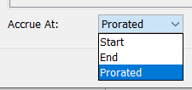
Table 3 Пропорційне нарахування плати
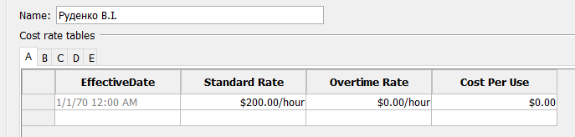
Table 4 Встановлення почасової норми
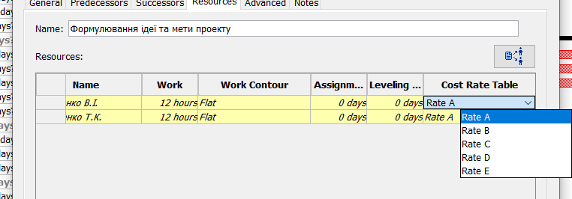
Table 5 Встановлення норм витрат Плану А*
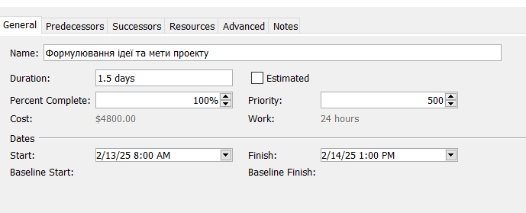
Table 6 Отримана інформація про ціну задачі
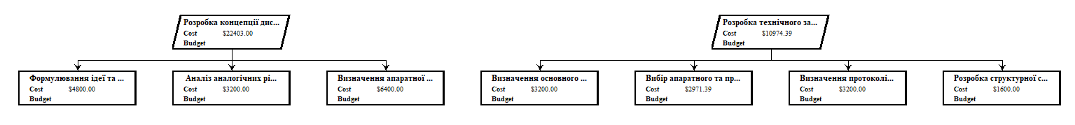
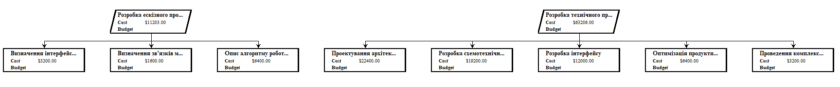
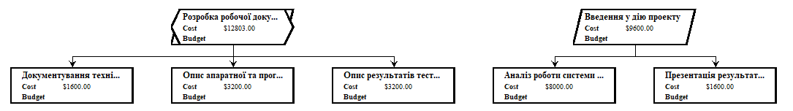
Table 7 Діаграма WBS (структура декомпозиції робіт)
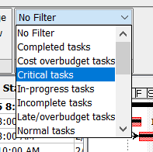
Table 8 Застосування фільтрів виявили потенційно «ризиковані» завдання:

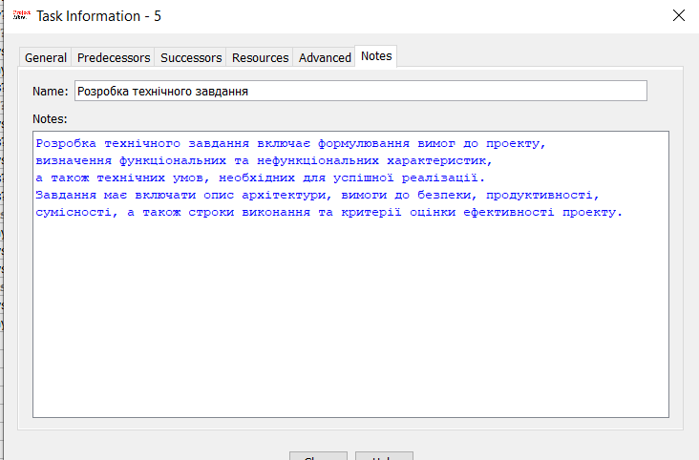
Table 9 Зауваження для завдання
Table 10 Отримали значок Нотатку
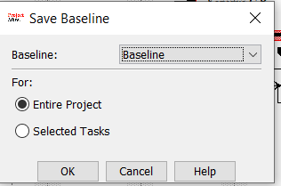
Table 11 Створення Базового плану проекту
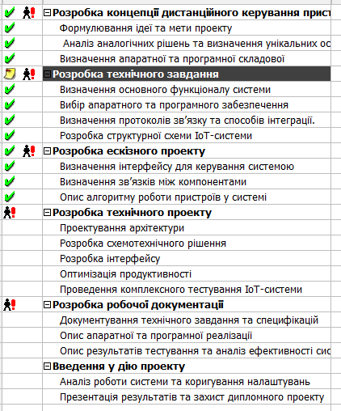
Table 12 Склад контрольованих параметрів. Встановлення рівень завершення завдання
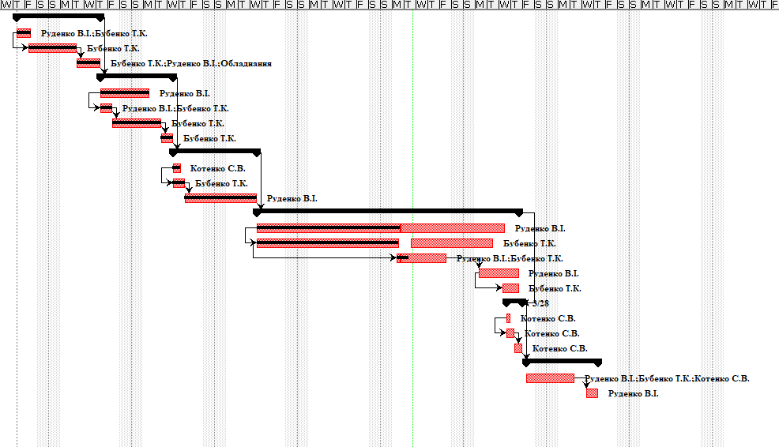
Table 13 Отримане графічне відображення
Висновок: У ході виконання лабораторної роботи було проведено оцінку вартості проєкту, сформовано бюджет та здійснено аналіз ризиків. Опрацьовані методи управління ризиками дозволили визначити потенційні загрози для успішного виконання проєкту, класифікувати їх за ієрархічною структурою та оцінити їх вплив на ключові показники. Застосування ProjectLibre допомогло на практиці реалізувати ці підходи, надаючи інструменти для ефективного керування ресурсами та ризиками.
Також було виконано аналіз чутливості окремих показників до визначених ризиків, що дало змогу оцінити можливі наслідки та розробити заходи з їх мінімізації. Використання матриці впливу ризиків сприяло обґрунтованому прийняттю рішень щодо зменшення негативних наслідків. Отримані результати підвищують рівень підготовки до управління ІТ-проєктами та дозволяють краще прогнозувати їх реалізацію.

